Perancangan Sistem Canteen Digital

- Perancangan Data Base
- Perancangan Struktur Menu
Perancangan struktur menu disesuaikan dengan level pengguna yang terdapat dalam sistem. Mengingat sistem ini dibangun berbasis web, maka struktur navigasi yang digunakan adalah model terhubung (networking). Adapun detail perancangan struktur menu untuk level pengguna Pembeli (Mahasiswa) dan Penjual disajikan pada gambar di bawah ini.

Struktur Menu Mahasiswa
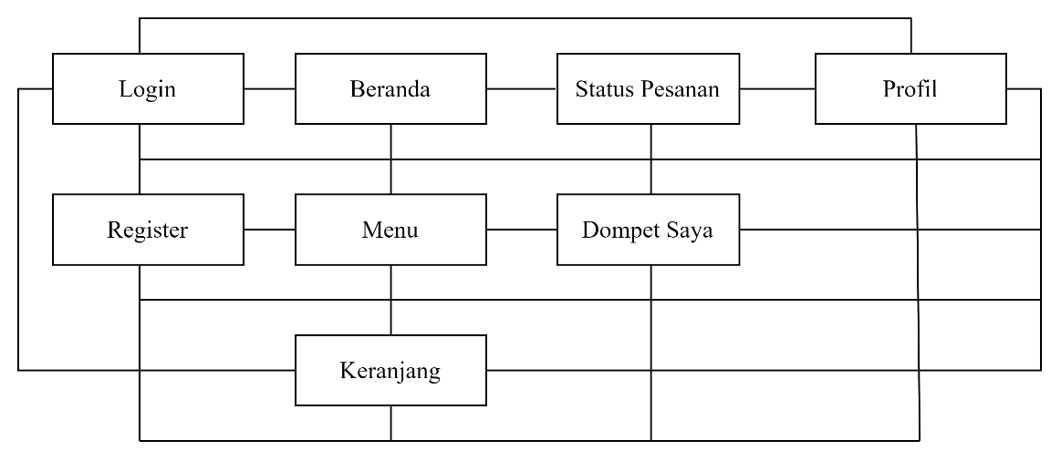

Struktur Menu Penjual
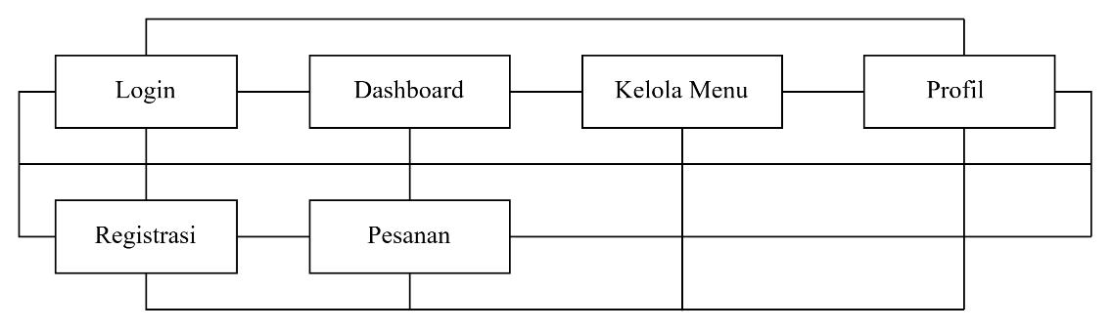

- Perancangan Antar Muka
Perancangan antarmuka disusun untuk memvisualisasikan tampilan aplikasi berbasis web yang akan menjadi media interaksi antara pengguna (user) dan sistem. Rancangan ini mengacu pada pemetaan kebutuhan input dan output data guna memastikan pengalaman pengguna yang optimal saat aplikasi diimplementasikan.
Mengingat sistem ini dibangun pada platform web, perancangan ditekankan pada struktur navigasi yang bersifat networking (terhubung penuh) serta tata letak komponen fungsional yang responsif. Proses desain dilakukan dengan bantuan perangkat lunak desain antarmuka guna menyesuaikan dengan standar fungsionalitas dan alur proses bisnis yang telah ditetapkan. Berikut adalah detail perancangan antarmuka untuk setiap level pengguna:

- Mahasiswa
- Perancangan Antarmuka Login
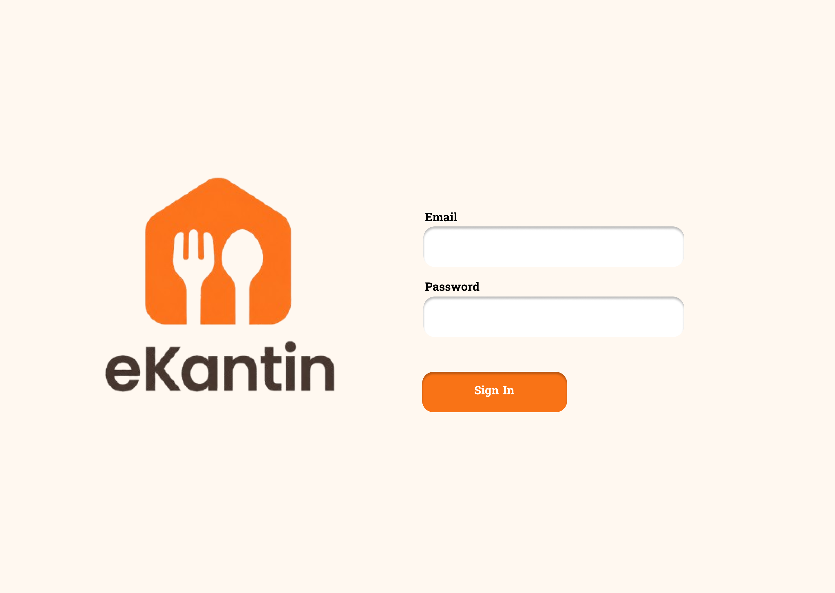

- Perancangan Antarmuka Registrasi
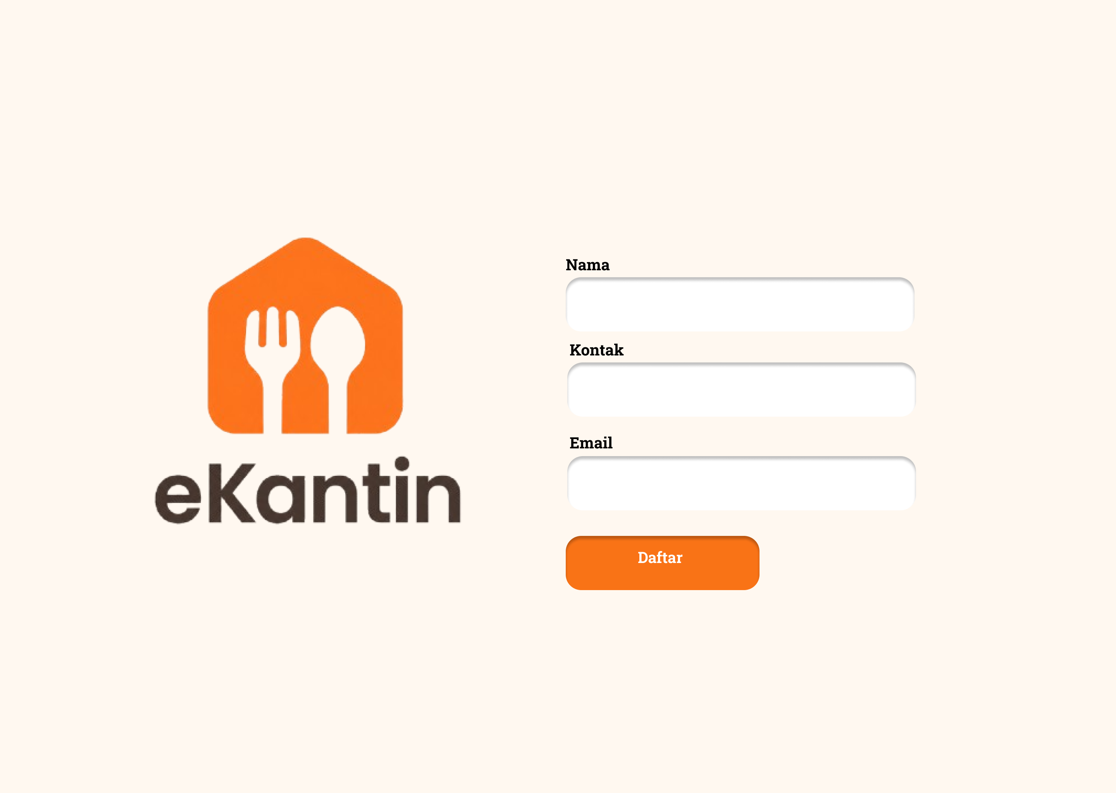

- Perancangan Antarmuka Beranda
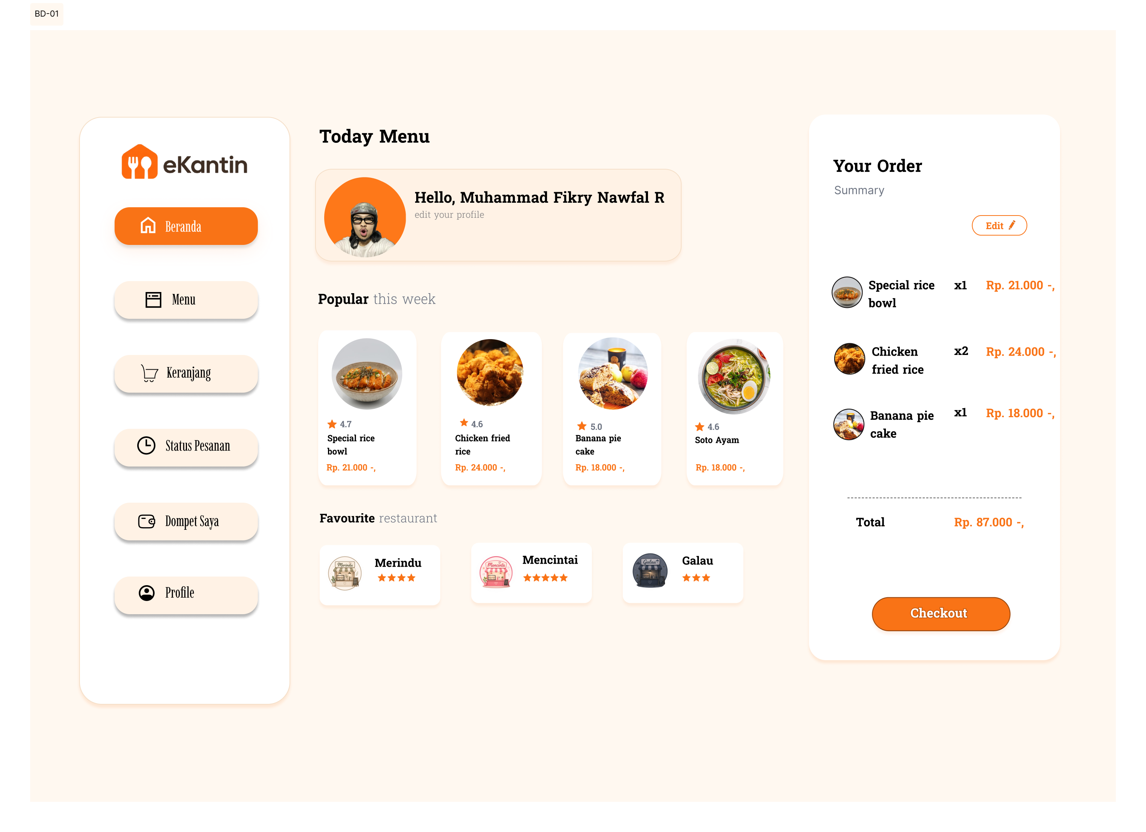
- Perancangan Antarmuka Menu
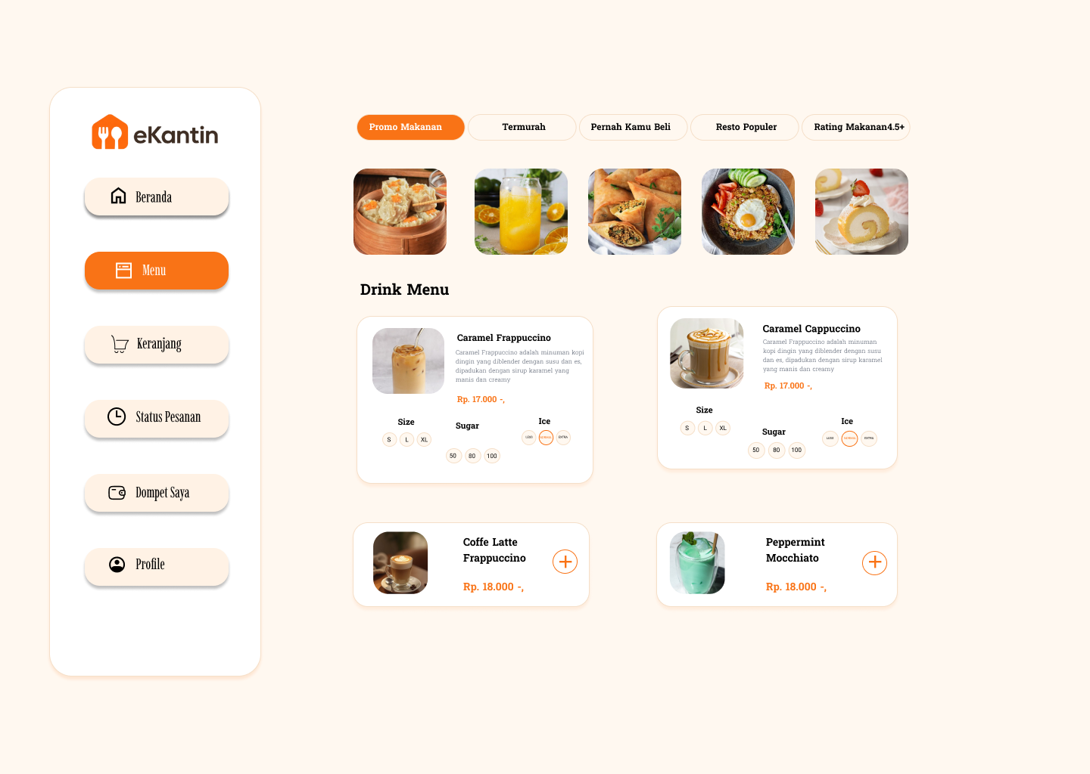

- Perancangan Antarmuka Keranjang
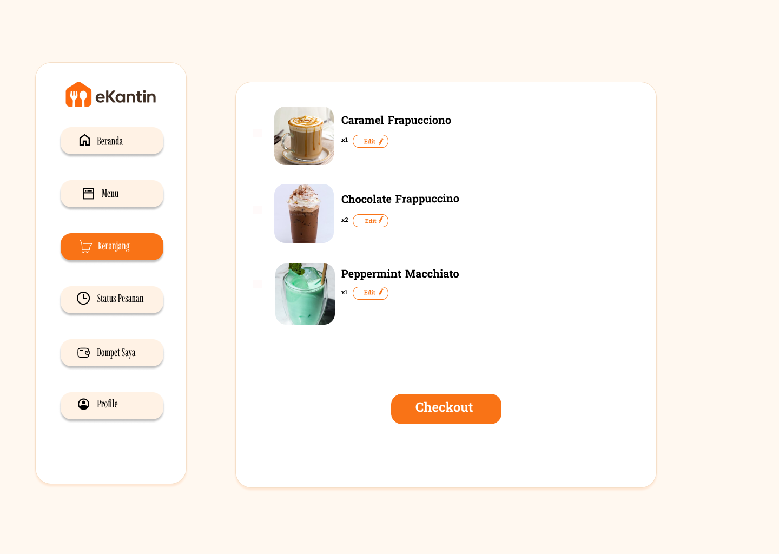
- Perancangan Antarmuka Checkout
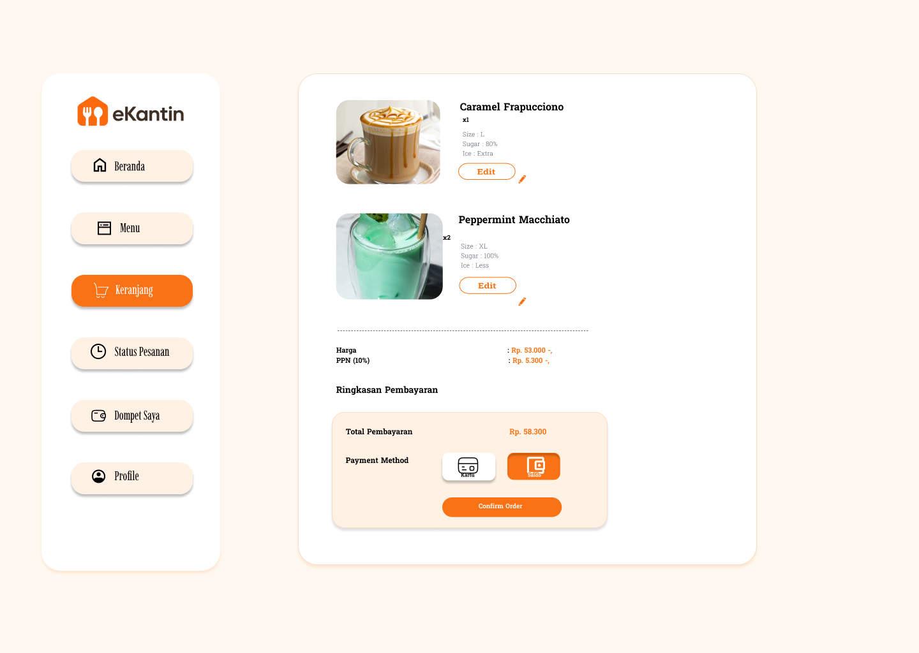

- Perancangan Antarmuka Payment
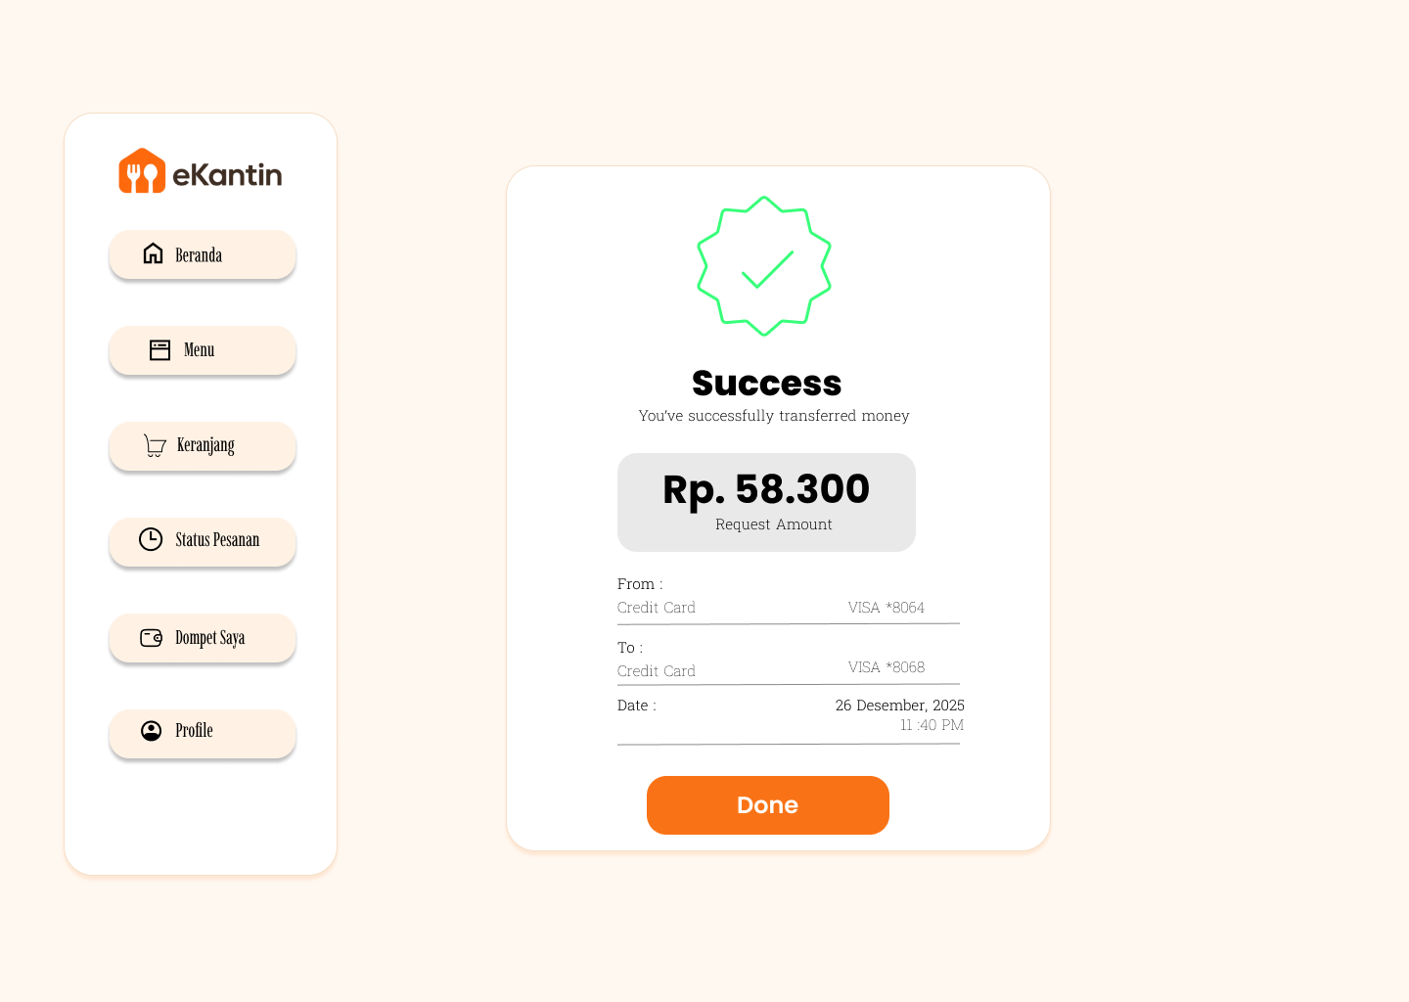

- Peracangan Antarmuka Pesanan
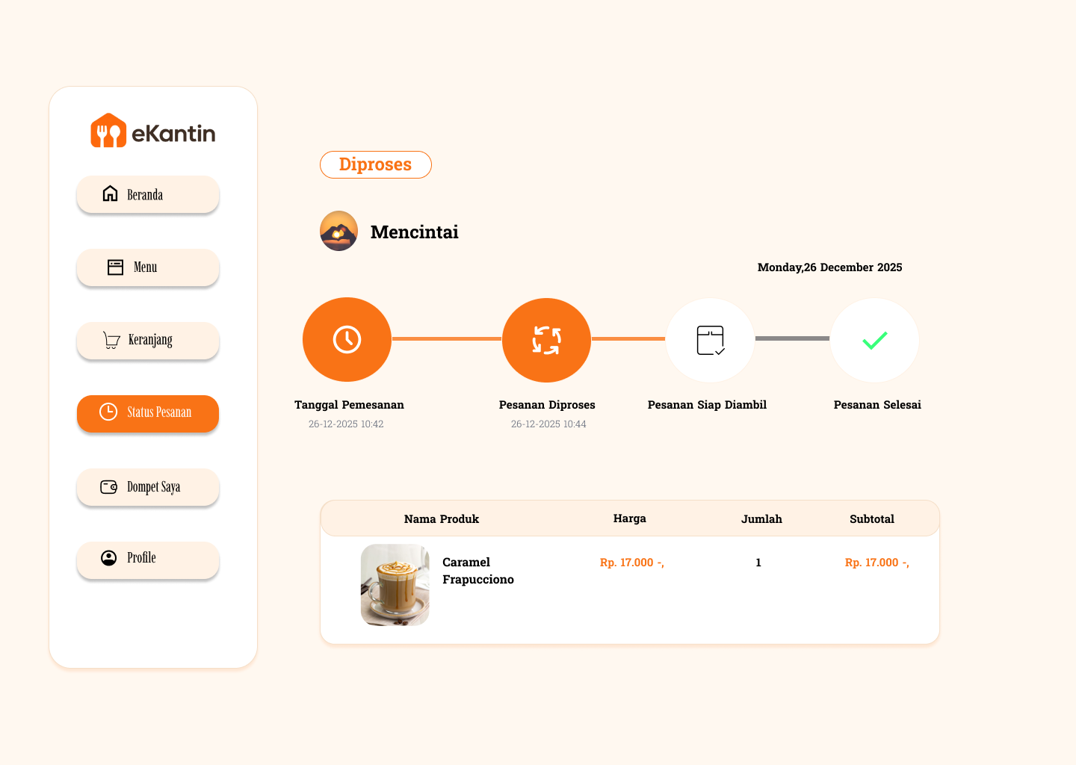

- Perancangan Antarmuka Dompet Saya
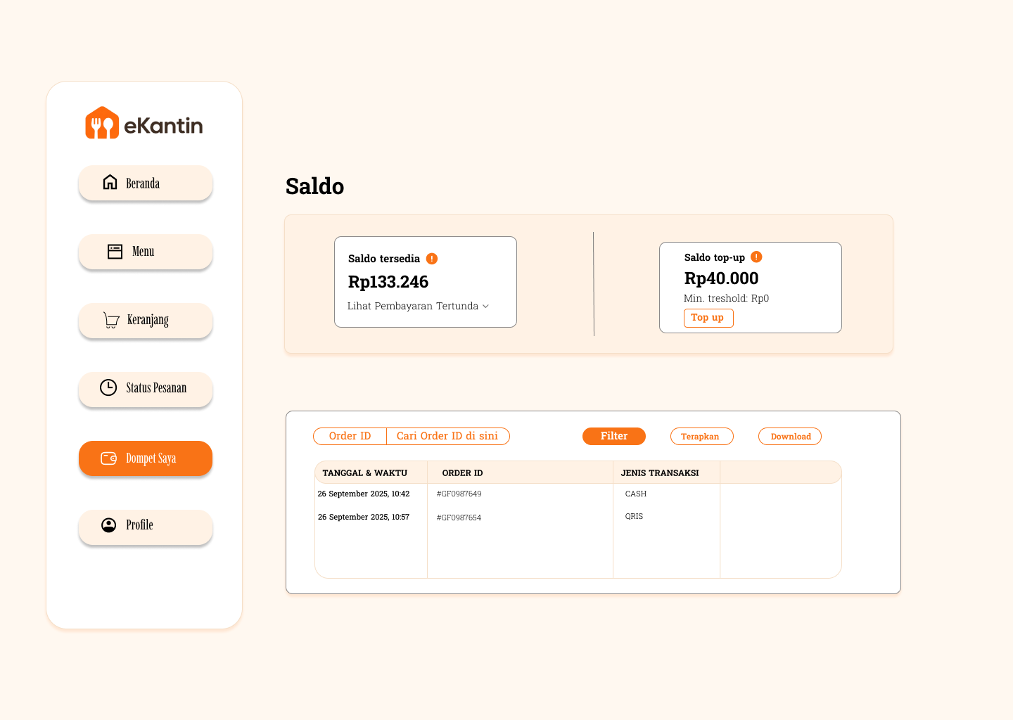

- Perancangan Antarmuka Profil
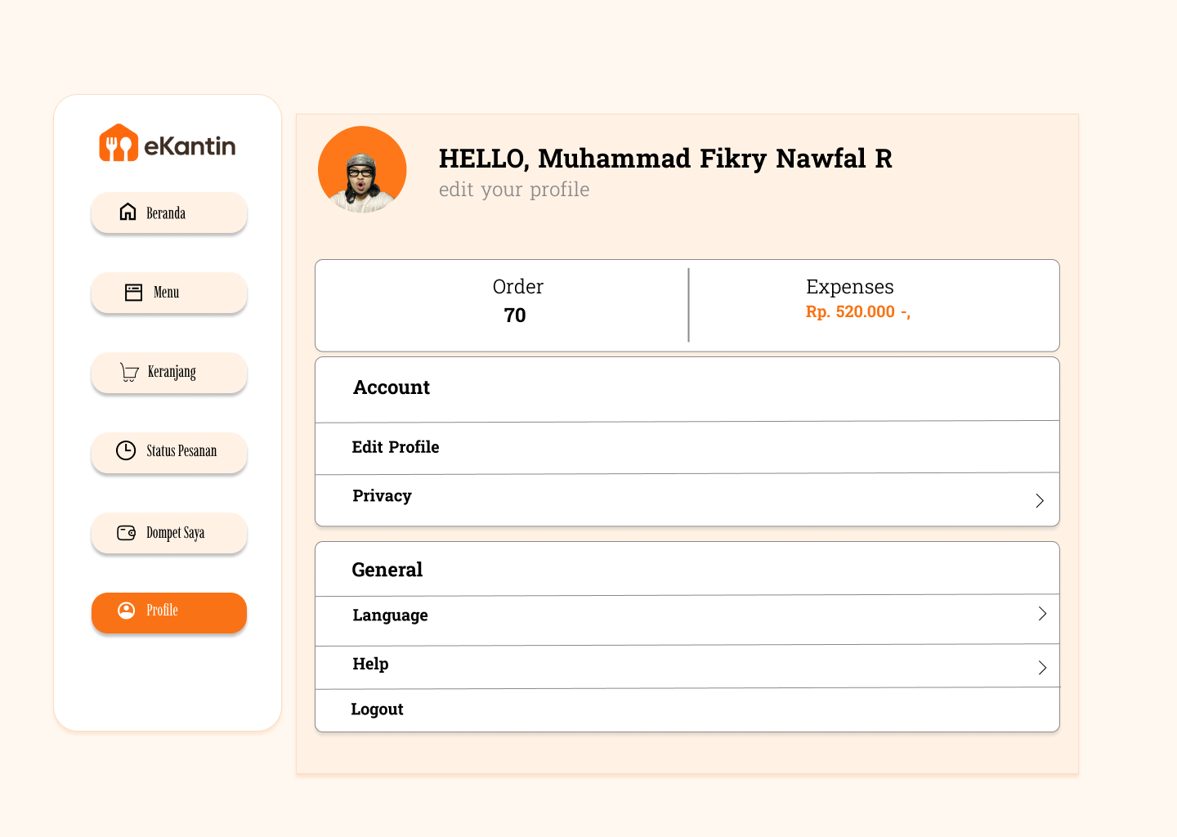

- Penjual
- Perancangan Antarmuka Login


- Perancangan Antarmuka Registrasi


- Perancangan Antarmuka Beranda
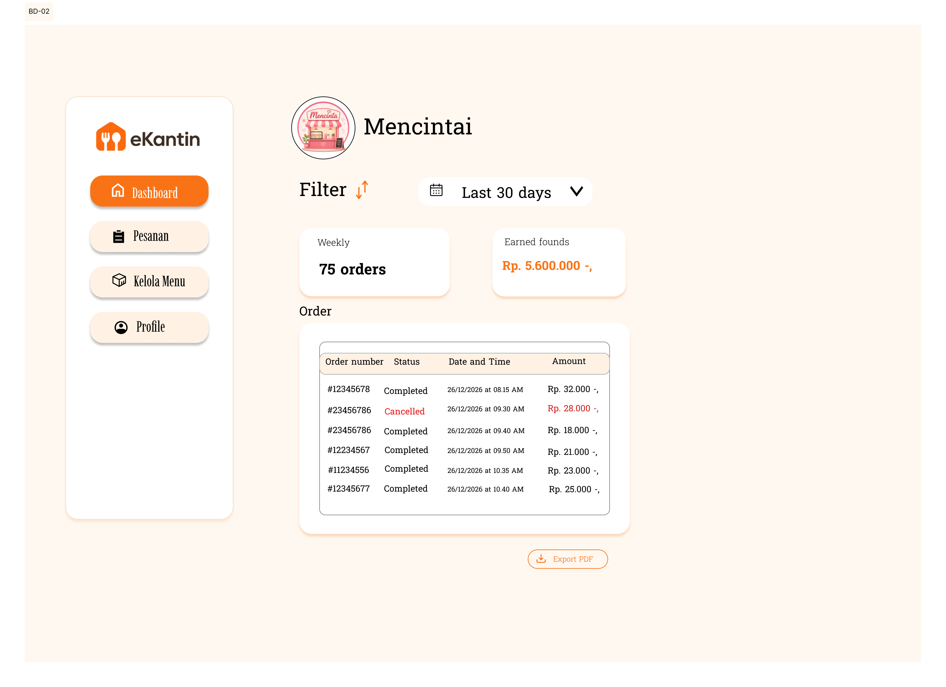
- Perancangan Antarmuka Daftar Pesanan
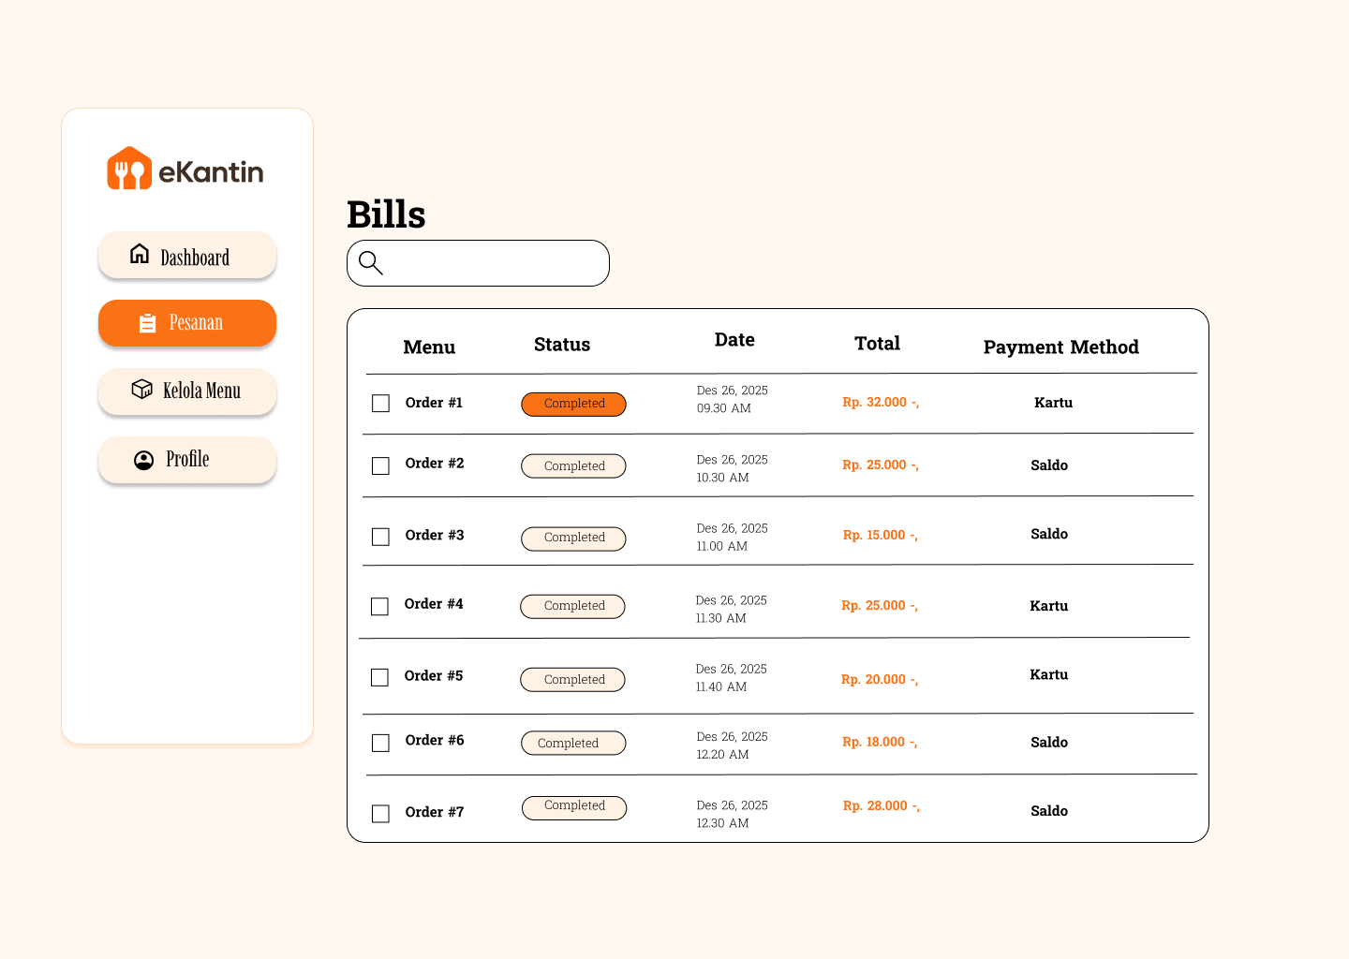

- Perancangan Antarmuka Kelola Menu
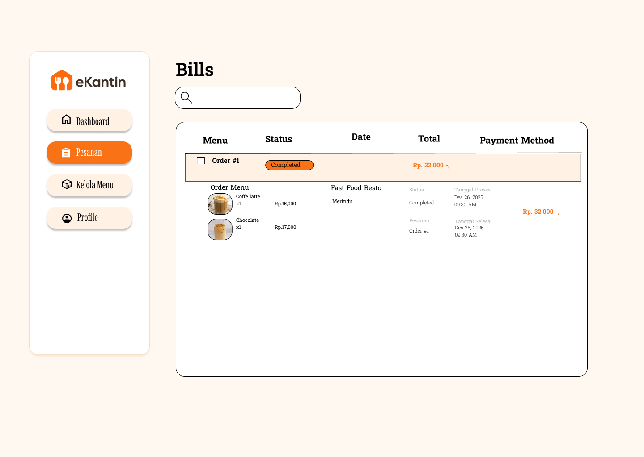
- Perancangan Antarmuka Kelola Menu
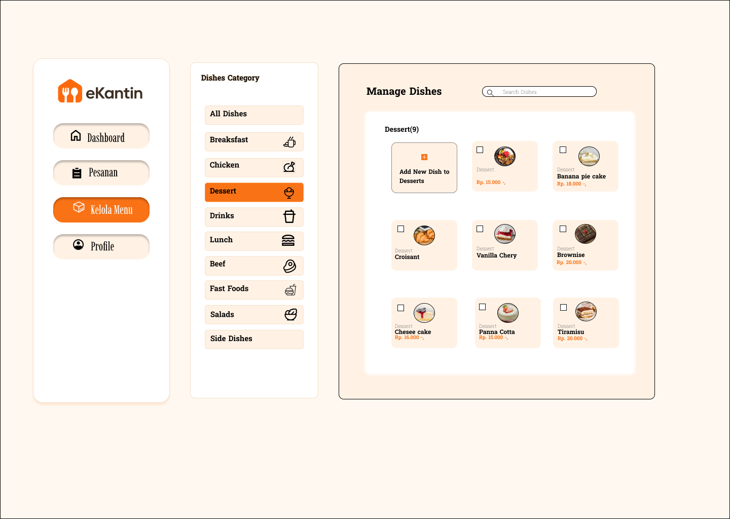

- Perancangan Antarmuka Profil
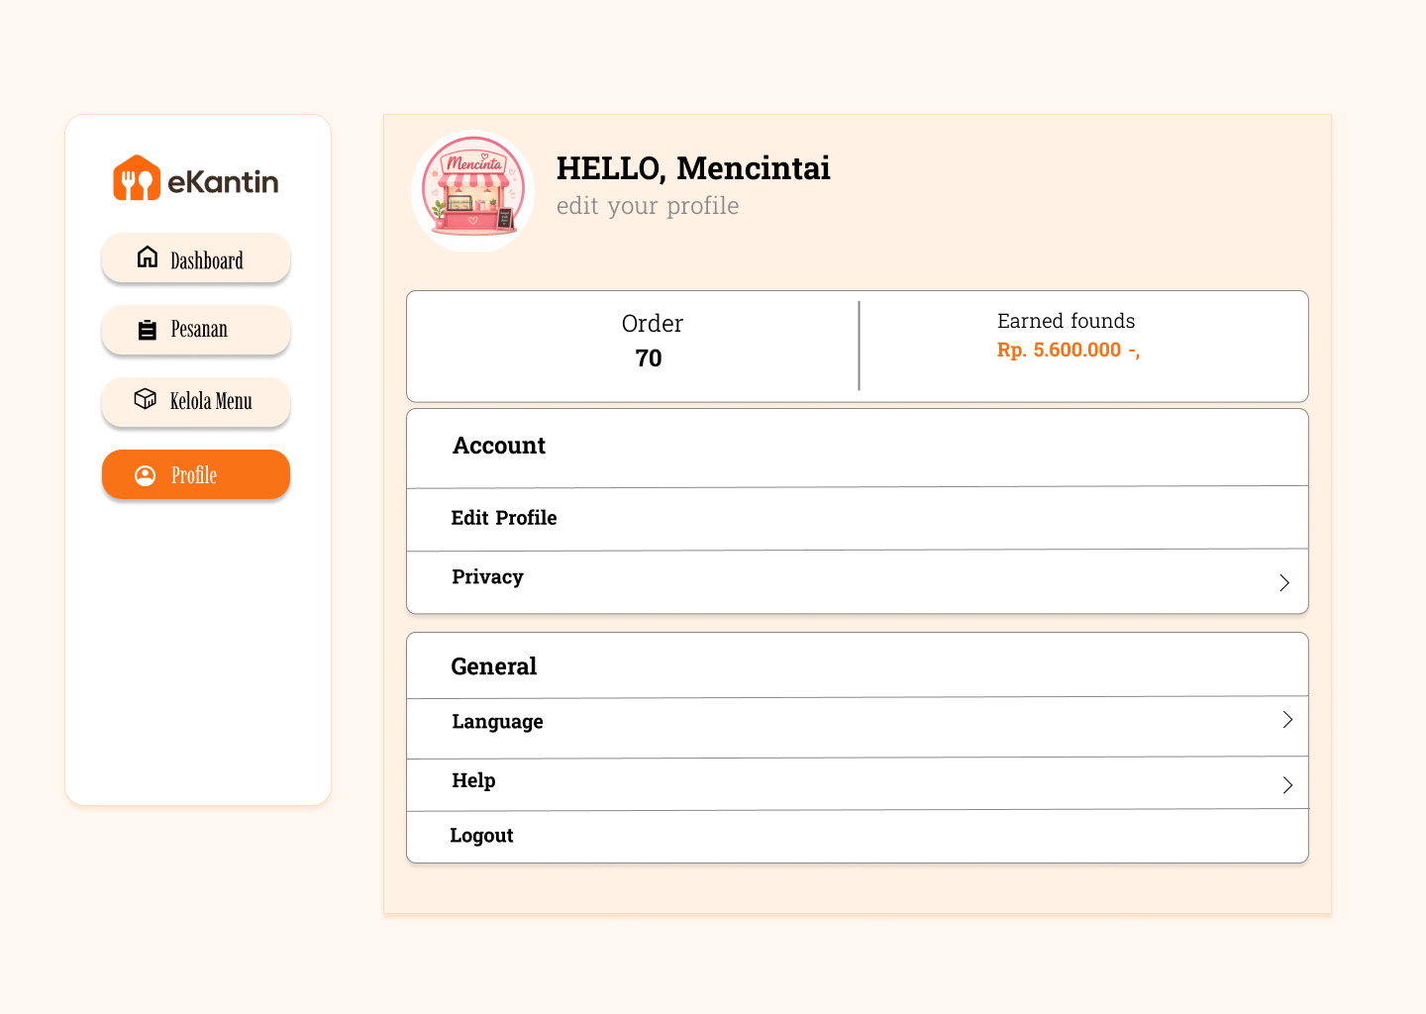

- Perancangan Pesan Kesalahan pada Web
Pesan sistem dirancang untuk memberikan informasi atau umpan balik kepada pengguna saat berinteraksi dengan aplikasi, baik berupa konfirmasi tindakan maupun pemberitahuan kesalahan (error handling). Fokus utama dari perancangan ini adalah pada standarisasi kode pesan dan bunyi pesan agar informasi yang disampaikan jelas serta mudah dipahami oleh pengguna.
Secara teknis, perancangan pesan ini berfungsi untuk menjaga validitas data dan alur kerja sistem. Detail mengenai kode kesalahan dan bunyi pesan sistem dapat dilihat pada tabel di bawah ini:
Tabel Perancangan Pesan Kesalahan
No | Kode Pesan | Keterangan
1. | P-01 | Email atau password salah. Silahkan coba lagi
2. | P-02 | Anda belum terdaftar. Silahkan Registrasi akun terlebih dahulu.
3. | P-03 | Data belum lengkap, silhakan isi Nama, Email dan Kontak
4. | P-04 | Anda belum memilih menu apapun, Silahkan pilih minimal satu menu.
5. | P-05 | Saldo anda tidak mencukupi. Pemesanan dibatalkan, silahkan isi saldo.
6. | P-06 | Apakah anda yakin ingin menghapus atau mengubah data ini?
7. | P-07 | Apakah anda yakin ingin keluar dari sistem?

- Jaringan Semantik
Jaringan semantik menggambarkan keterhubungan navigasi menu dari satu halaman ke halaman lainnya dan digambarkan sesuai dengan jumlah level pengguna. Aliran menu yang terdapat pada sistem digambarkan dengan jaringan semantik berikut ini.

- Jaringan Semantik Mahasiswa

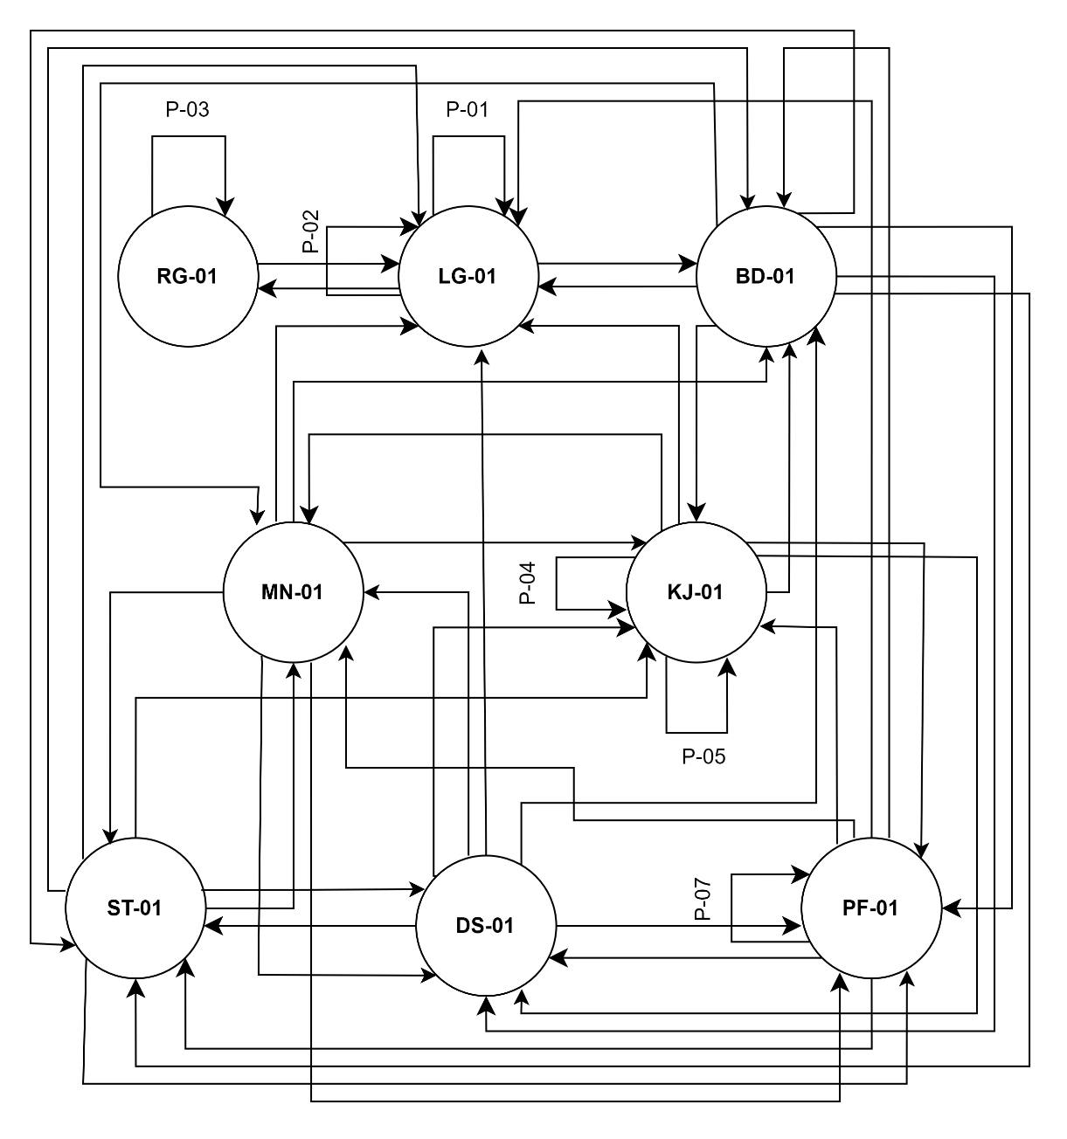

- Jaringan Semantik Penjual

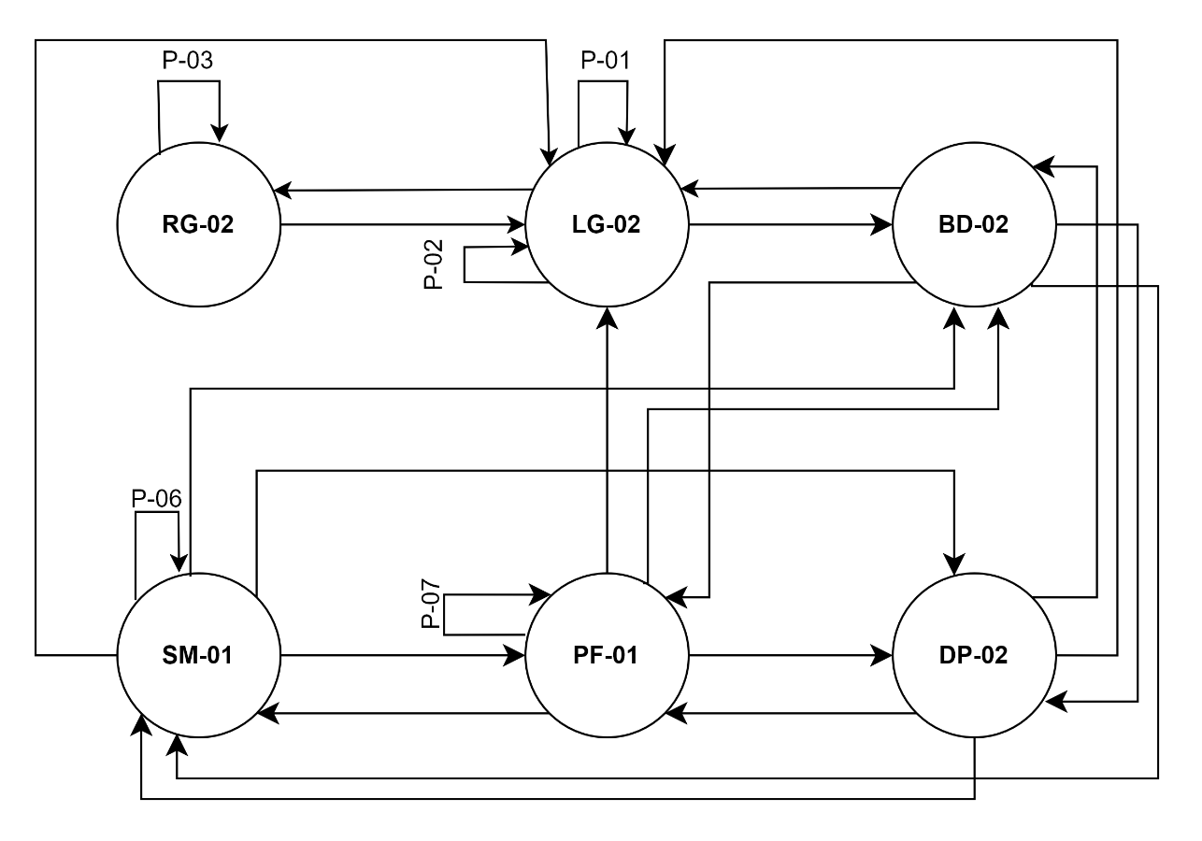

- Perancangan Prosedural

